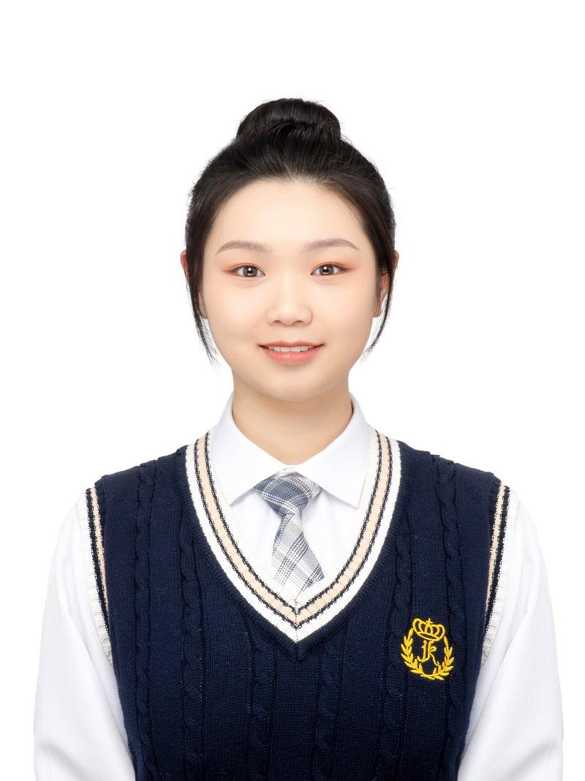 | 何敏
 | （一个月内到岗）
 | 女 ｜ 22岁 ｜ 现居·南通 ｜ 无工作经验 ｜ 普通公民
 | 15370813189 | 644291522@qq.com

最近工作（4个月）
短视频后期制作（兼职） ｜ 新华社
最高学历/学位
影视摄影与制作（戏剧与影视学类） ｜ 南京传媒学院 ｜ 本科

求职意向
影视策划/制作人员 ｜ 南京 ｜ 上海 ｜ 杭州 ｜ 全职
新媒体运营 ｜ 南京 ｜ 上海 ｜ 杭州 ｜ 全职
党工团干事 ｜ 南京 ｜ 上海 ｜ 杭州 ｜ 全职

工作经历
新华社 · 兼职 | 2025.10 - 至今（4个月）
职位：短视频后期制作
工作描述：
运营抖音看法视频

南通师范高等专科学校 · 实习 | 2023.06 - 2024.06（1年）
职位：招生老师
工作描述：
作为招生办的招生助理

项目经验
“智慧生活” | 2020.06 - 2023.09
项目描述：
该项目是由我发起的志愿服务活动

教育经历
南京传媒学院 | 2024.09 - 2026.07
本科 ｜ 影视摄影与制作（戏剧与影视学类）
专业描述：《剧本创作》《非线性编辑》《电视摄影与造型》

南通师范高等专科学校 | 2019.09 - 2024.06
大专 ｜ 计算机应用技术（电子与信息大类）
专业描述：《Java》《C语言》

在校情况
校内荣誉：
优秀志愿者 | 2024.12
优秀学生干部 | 2024.12
三好学生 | 2024.12
国家奖学金 | 2024.12
校内职务：
学生会主席 | 2022.09 - 2023.09
职务描述：
组织学院开展各种二十余次主题活动

大学生新媒体中心团长 | 2020.10 - 2024.07
职务描述：
负责运营学校官方的抖音账号，微信公众号

班长 | 2019.01 - 至今
职务描述：
协助班主任/辅导员管理班级日常事务

技能/语言

AUTOCAD | 熟练

Photoshop | 熟练

3D Studio MAX | 良好

C/C++ | 良好

Flash | 良好

英语 | 熟练

MS Powerpoint | 精通

MS WORD | 精通

MS Excel | 熟练

声明：以上人才信息仅供南京久驰机电实业有限公司招聘使用，禁止用于其他任何用途。
一经发现我司有权采取一切必要措施，包括但不限于暂停或终止服务。
操作时间：2026年02月24日，用户ID：21046554

